|  |  |  |  |  |  |
| --- | --- | --- | --- | --- | --- |
| **Elaboró** | | **Revisó** | | **Aprobó** | |
| **Nombre:** | Edward Izquierdo Arizmendi | **Nombre:** | Claudia Hernández | **Nombre:** | Yina Cubillos |
| **Cargo:** | Asesor externo de Procesos | **Cargo:** | Subgerente Financiera | **Cargo:** | Gerente |
| **Fecha:** | 24/03/2019 | **Fecha:** | 24/03/2019 | **Fecha:** | 24/03/2019 |

1. **OBJETIVO.**

Establecer los procedimientos que se deben seguir para la declaración y pago de impuestos nacionales

1. **APLICA.**

Aplica desde el momento de realizar la declaración y pago de impuestos nacionales

1. **NORMATIVIDAD.**
   1. **INTERNA.**
   2. **N/A.**
   3. **EXTERNA.**
   4. **N/A.**
2. **DEFINICIONES.**
   1. **Base Gravable:** Es el valor o unidad de medida sobre el cual se aplica la tarifa, con el fin de establecer la cuantía del tributo.
   2. **Contribuyente:** Es el responsable directo del pago del tributo, respecto de quienes se realiza el hecho generador de la obligación tributaria.
   3. **DIAN:** Dirección de Impuestos y Aduanas Nacionales. Entidad pública organizada como una Unidad Administrativa Especial del orden nacional de carácter técnico y especializado, con personería jurídica, autonomía administrativa y presupuestal y patrimonio propio.
   4. **GMF:** El Gravamen a los Movimientos Financieros es un impuesto nacional. Se causa al momento de la realización de transacciones financieras de acuerdo con lo establecido en las normas que regulan este tributo.
   5. **Impuesto:** Es el tributo que establece la ley a favor del Sujeto Activo, y a cargo de los sujetos a quienes se les atribuya la realización del hecho imponible de la obligación tributaria.
3. **RESPONSABLES.**
   1. Gerente
   2. Subgerente Financiero
   3. Revisor Fiscal
4. **CONDICIONES DE OPERACIÓN.**
   1. **N/A.**
5. **DESCRIPCIÓN DE ACTIVIDADES.**

**GRAVAMEN A LOS MOVIMIENTOS FINANCIEROS (GMF)**

**Auxiliar Contable.**

* 1. Este es un impuesto que pagamos semanalmente, y lo primero que se debe realizar es:
     1. Se revisa el libro auxiliar por CONTABILIDAD de la cuenta 244205 – 244206 de la semana a reportar, se genera e imprime.
     2. Por el módulo de FINANCIERO » reportes » informe GMF de la semana a reportar » recuperar , se genera e imprime.
  2. Se diligencia diariamente el libro en Excel llamado liquidación 4 X 1000, como se muestra a continuación:

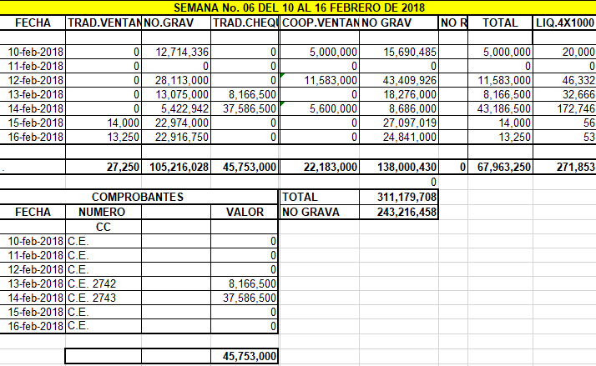

* 1. En este libro de Excel se toma el paquete de colillas de retiros según el tipo cuenta (COOPEDIARIO, INFANTIL, TRADICIONAL), y tomo el valor total en sumatoria de todos los retiros.
     1. Por ejemplo la sumatoria de los retiros de ahorro infantil y tradicional del día 10 febrero 2018, se ingresó en la casilla según corresponda llamada NO. GRAV, sin dañar o realizar cambios en la formula, y la sumatoria de los retiros de COOPEDIARIO del mismo día se colocan en la casilla que dice NO. GRAV. , y si en el mismo día hay GMF, revisados desde el módulo financiero se colocan en la casilla que dice TRAD.VENTAN o COOP.VENTAN según corresponda.
     2. En la parte final donde indica Comprobantes, se diligencia según corresponda lo generado en el libro auxiliar de la cuenta 244205, que nos indica sobre retiros de asociados mediante documentos C.E, si existen retiros con este comprobante se debe colocar el número del comprobantes seguido de la siglas C.E. y el valor en la casilla que dice VALOR el valor correspondiente a la transacción, sin dañar o hacer cambios en la formula.
  2. Al haber culminado toda la semana registrada en este archivo Excel, se imprime dos veces, uno queda como soporte en contabilidad, y el otro como soporte para el pago es entregado al área de tesorería.

**NOTA:** El libro auxiliar de contabilidad de la cuenta 244205, y la hoja en Excel diligenciada manualmente, de registro del GMF, debe coincidir el valor de pago, en los dos documentos.

* 1. Luego este se entrega a la subgerente financiera para que ingrese esta información a la página de la DIAN, en el formulario 410.

**Subgerente Financiera**

* 1. Ingresa a la página de la DIAN, suba la información correspondiente y el formulario 410 y genere el recibo de pago, de este recibo se entregan dos copias junto con el soporte del documento Excel al área de tesorería para que sea realizado el pago en el banco autorizado.
  2. Por último se archiva en carpeta café los soportes anteriormente impresos, más el pago original con sello del Banco, y el formulario 410 de la Dian en original.

**IVA.**

**Auxiliar Contable**

* 1. La presentación del impuesto del IVA se realiza de manera bimestral. Para efectuar este proceso se ingresa al módulo de Contabilidad» submódulo reportes » submódulo movimiento » submódulo balance de prueba
  2. Selecciona los meses a reportar, y selecciona las cuentas de las cuenta 4 – 5, 61 – 6151, 5305 – 5306, 25 – 26. Se genera e imprime en hoja reciclable.
  3. Con base en lo presentado en el bimestre anterior, se verifican los valores tomados y subrayados anteriormente para poder dar inicio al proceso que se va a efectuar.

* 1. Como primera medida se resta el movimiento débito y crédito de la cuenta 4 para que nos arroje la base de lo no gravado, luego se subraya con resaltador las cuentas:
     1. 41901005 Cuota de administración.
     2. 4220 Arrendamiento.
     3. 42359505 Libreta de ahorro.
     4. 42359530 Comisión convenio.
     5. 42359545 tarjeta débito.
  2. Con estas cuentas se hace el mismo proceso de restar los saldos de movimiento débito y crédito.
  3. Después se subraya la cuenta 251005 al lado movimiento crédito para hallar la casilla 58 y 251010 al lado movimiento debito para hallar la casilla 73.
  4. Después tomo el valor en la cuenta 251005 que es el IVA generado, para saber la base de este IVA divido el valor que aparece en el balance de prueba de la misma cuenta en 19 * 100.
  5. Esta base también es hallada sumando el resultado de las restas del movimiento de las siguientes cuentas:
     1. 41901005 Cuota de administración
     2. 4220 Arrendamiento
     3. 42359505 Libreta de ahorro
     4. 42359530 Comisión convenio
     5. 42359545 tarjeta debito
  6. Además se debe verificar el libro auxiliar de la cuenta 42359540 para hallar el valor restante de la base del IVA generado.
  7. Después se toma el valor de la cuenta 251010 que corresponde al IVA descontable, para saber la base de IVA se divide el valor que aparece en el balance de prueba de la misma cuenta (251010 ) en 19 y luego se multiplica por 100.
  8. Esta base también es hallada sumando las siguientes cuentas:
     1. 61509520 Consultas efectivas movimiento débito.
     2. 61509595 Información comercial movimiento débito.
     3. 53059520 Gastos financieros.
  9. Se toma solo el valor base pagado a Empacto ya que es la única entidad que tiene IVA, porque debemos tener en cuenta que por esta misma se paga las entidades Visionamos y Coopcentral.
  10. Después de haber hallado los valores se diligencia a mano los datos en el formato 300 (Declaración del impuesto sobre las ventas – IVA)
  11. Este se firma al final, y se entrega a la Subgerente Financiera para su revisión y aprobación
  12. Una vez revisado y aprobado por la subgerencia financiera se pasa a la gerencia para realizar el mismo procedimiento de revisión y aprobación.
  13. Recibe de la Gerencia el documento revisado y aprobado y entrega a la subgerencia financiera para ser ingresado a la página de la DIAN.

**Subgerente Financiera**

* 1. Recibe el formato 300 (Declaración del impuesto sobre las ventas – IVA) ingresa a la página de la DIAN, sube la información y genere el recibo de pago
  2. De este recibo se generan dos copias que son entregadas al área tesorería, para que se genere el pago del recibo de pago en el banco correspondiente.

**RETENCIÓN EN LA FUENTE**

**Auxiliar Contable**

* 1. Para hacer este proceso se debe solicitar al área de tesorería que se revise toda la facturación del mes, para que no quede alguna factura faltante por causar,
  2. Se ingresa al módulo de Contabilidad » Moyano » reportes » movimiento » balance de prueba del mes a reportar » cuenta 2445 – 2446, se genera e imprime en hoja reciclable, además de la impresión de un libro auxiliar del mismo mes, con el fin de revisar una a una cada retención practicada si se practicó correctamente o se debe realizar alguna nota de ajuste.
  3. Al haber verificado la información en el libro auxiliar, este debe ser confrontado con el balance de prueba también impreso, y luego pasar a diligenciar estos datos o retenciones en el archivo Excel llamado nuevo formulario de retención en la fuente.

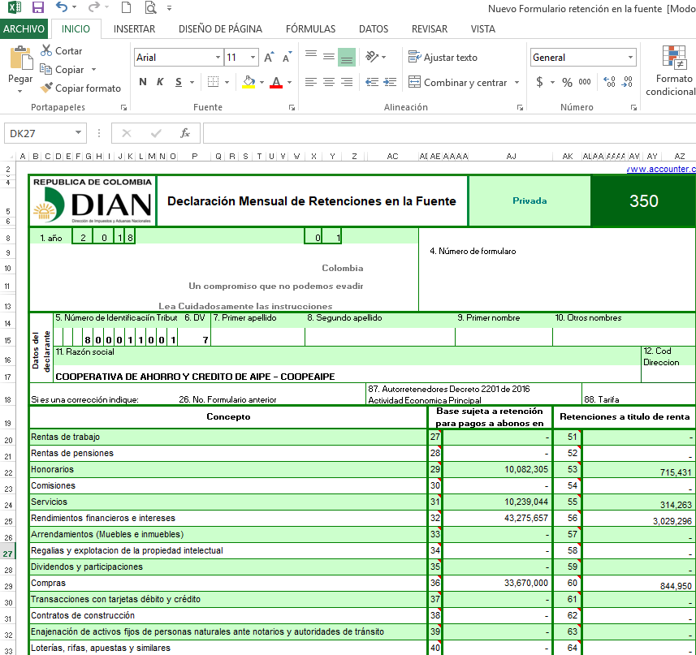

* 1. Este se firma al final, y se entrega a la Subgerente Financiera y a la gerente, para que revisen la información antes de subirla por la página de la DIAN.

**Subgerente Financiera**

* 1. Una vez revisada y aprobada la información, ingresa a la página de la DIAN, suba la información correspondiente y el formulario 410 y genere el recibo de pago, de este recibo se entregan dos copias junto con el soporte del documento Excel al área de tesorería para que sea realizado el pago en el banco autorizado.

**PRIMA FOGACOOP**

* 1. El seguro que se cancela al Fondo de Garantias de Entidades Cooperativas – FOGACOOP se liquida para su respectivo pago cada 3 meses.
  2. Realizando como primera medida el certificado de previlegiados tomando los datos de captaciones, colocaciones y aportes de los Directivos, Junta de Vigilancia y Gerente de los archivos generados del cierre del mes, aquí nos damos cuenta si la prima de Fogacoop se paga en un porcentaje diferente si el total de los privalegiados da como resultado negativa o positivamente.
  3. Si es negativa se paga el 0.55% y si es positiva 0.5%, ademas de esto se hace la impresión del balance de prueba de la cuenta 21 a la 240535.
  4. Se escribe manual el calculo del valor de la prima de Fogacoop a pagar en el respectivo trimestre.
  5. Se toma el valor total de la cuenta 21 y se multiplica por el porcentaje arrojado por el certificado de privilegiados y el resultado se divide en 4 para saber cual es el valor a pagar de la prima.
  6. La contabilización se relaiza mediante nota de cuierre y queda de la siguiente manera:
     1. 51100825 al debito con el Nit. 830053319-2
     2. 246205 al credito el mismo valor y el mismo Nit.
     3. En concepto queda causación prima FOGACOOP 1er, 2do, 3er y 4to trimestre del año 2018.

* 1. Cuando ya se paga la contabilización queda mediante una nota debito y credito bancaria tomando las siguientes cuentas:
     1. 246205 al debito con el Nit. 830053319-2
     2. 1110 cuenta del banco con el Nit. de la respectiva cuenta bancaria.

**TASA DE CONTRIBUCIÓN.**

* 1. La tasa de contribución que aplica a la cooperativa **COOPEAIPE**, es determinado por la SUPER SOLIDARIA, esto es por el monto de los activos al cierre de cada año.
  2. Para el efecto los recibos de pago se descargan en la página de la supersolidaria.gov.co, en la ruta:
     1. Ventana “Pagos en Línea”
     2. Enlace “Ingrese al Módulo de Pagos en Línea”
     3. Opción “Tasa de Contribución”
     4. Digitar el NIT completo con digito de verificación, sin puntos ni comas
     5. Clave: Digitar el mismo NIT
  3. El pago podrá efectuarse por PSE desde el aplicativo, o directamente en cualquiera de las oficinas del Banco de Bogotá, llevando impreso el recibo generado por el sistema.
  4. La contabilización se realiza a la hora de realizar el pago mediante nota débito y crédito bancaria tomando las siguientes cuentas:
     1. 51103605 gastos de contribución y afiliación al débito con el Nit 830053043-5
     2. 1110 cuenta del banco al crédito con el Nit. de la cuenta bancaria.

**Información Exógena**

* 1. La Información exógena, es el conjunto de datos sobre las operaciones con terceros (sus clientes o usuarios), que las personas naturales y jurídicas deben presentar a la DIAN periódicamente. Esta información debe ser presentada en formato XML por lo que es conocida como presentación de medios magnéticos. En la página de la DIAN <http://www.dian.gov.co/contenidos/otros/prevalidadores.html>
     1. La DIAN solicita la presentación de la renta primero y los medios después, lo que hace que los contribuyentes adapten sus medios a las rentas que presentaron, comportamiento que no es base para ningún tipo de control adecuado.
     2. Por la importancia de esta información es indispensable que la elaboración de la información exógena sea correcta y minuciosa, se deben revisar detalladamente las cifras y la documentación base para la elaboración de los medios con el fin de evitar posibles sanciones en un futuro.
     3. Las entidades vigiladas por la Superintendencia Financiera de Colombia y las cooperativas de ahorro y crédito, los organismos cooperativos de grado superior, las instituciones auxiliares del cooperativismo, las cooperativas multiactivas e integrales y los fondos de empleados que realicen actividades financieras deben reportar información de cuentas corrientes y/o ahorros y los certificados de depósitos a término fijo y/o cualquier otro título, deben reportar anualmente por periodos mensuales.
     4. Las entidades obligadas a realizar el reporte de esto modo, deberán presentar de manera anual, la información clasificada por cada uno de los meses del año; podríamos hablar de 12 reportes en un mismo momento.
     5. Los Formatos por realizar en la Cooperativa de Ahorro y Crédito de Aipe son:
        1. FORMATO 1001 “Pagos o abonos en cuenta y retenciones practicadas”.
        2. FORMATO 1003 “Retenciones en la fuente que le practicaron”.
        3. FORMATO 1005 “Impuesto a las ventas por pagar – (Descontable).
        4. FORMATO 1006 “Impuesto a las ventas por pagar (Generado).
        5. FORMATO 1009 “Saldo de cuentas por pagar”.
        6. FORMATO 1008 “Saldo de cuentas por cobrar”.
        7. FORMATO 1010 “Información de socios, accionistas, comuneros y/o cooperativas”.
        8. FORMATO 1012 “Información de declaraciones tributarias, acciones, inversiones.
        9. FORMATO 1647 “Ingresos Recibidos para terceros”.
        10. FORMATO 1007 “Ingresos recibidos”.
        11. FORMATO 1011 “Información de las declaraciones tributarias”.
        12. FORMATO 2276 “Información certificado de ingresos y retenciones para personas naturales empleados”.
        13. FORMATO 1026 “Préstamos bancarios otorgados”.
        14. FORMATO 1019 (MESES ENERO A DICIEMBRE) “Cuentas corrientes y de ahorro, titulares principales”.
        15. FORMATO 1020 (MESES ENERO A DICIEMBRE) “Información de inversiones en CDAT”.
     6. Este reporte se realiza en horas extensivas de noche o los sábados en la tarde, junto con un asesor experto en presentación de información Exógena.

1. **REGISTROS REFERENCIADOS.**
   1. **N/A**.
2. **CONTROL DE ACTUALIZACIONES.**

|  |  |  |  |
| --- | --- | --- | --- |
| **VERSIÓN** | **FECHA ACTUALIZACIÓN** | **OBSERVACIONES** | **USUARIO** |
| 1 | 24/03/2019 | Modelo inicial | Asesor de Calidad |